Информация о предлагаемом для софинансирования гуманитарном проекте «Активное долголетие: инклюзивная площадка для спорта и отдыха»

- Название проекта | «Активное Долголетие: инклюзивная площадка для спорта и отдыха».
- Срок реализации проекта | 1 год (ориентирован на долгосрочную перспективу)
- Организация-заявитель, предлагающая проект | Государственное учреждение «Территориальный центр социального обслуживания населения Шумилинского района».  Является государственным учреждением социального обслуживания населения, деятельность которого осуществляется на основании Устава, утвержденного Шумилинским районным исполнительным комитетом.
- Физический и юридический адрес организации, телефон, факс, е-mail | 211259, Республика Беларусь, Витебская область, городской поселок Шумилино, ул. Юбилейная, дом 8, тел.8 02130 57197, тел.факс 8 02130 57190, info@shumtcson.by
- Информация об организации | Государственное учреждение «Территориальный центр социального обслуживания населения Шумилинского района» является государственным учреждением социального обслуживания, деятельность которого направлена на организацию и оказание социальных услуг гражданам, находящихся в трудной жизненной ситуации, в формах стационарного, полустационарного, нестационарного, социального обслуживания на дому, а также содействие активизации собственных усилий граждан по предупреждению, преодолению трудной жизненной ситуации и (или) адаптации к ней.
- Руководитель организации | Донюш Татьяна Александровна, тел.8 02130 57197, +375333240426
- Целевая группа | Люди с инвалидностью, пожилые граждане, зачисленные в отделения государственного учреждения "Территориальный центр социального обслуживания населения Шумилинского района", а также пожилые граждане, многодетные семьи, люди с инвалидностью, обращающиеся за оказанием социальных услуг
- Обоснование проблемы с учетом исходной ситуации в регионе реализации проекта | Ежегодно государственное учреждение "Территориальный центр социального обслуживания населения Шумилинского района" посещает большое количество людей: люди с инвалидностью и пожилые граждане, которые зачислены в кружки и клубы учреждения, граждане из многодетных семей, семей, воспитывающих детей-инвалидов, граждане, достигшие общеустановленного пенсионного возраста, оказавшиеся в трудной жизненной ситуации.  На сегодняшний день, существующая инфраструктура ТЦСОН не позволяет в полной мере реализовать потенциал программ "Активное долголетие" по следующим причинам:  Ограниченная площадь помещений: имеющиеся помещения в ТЦСОН зачастую не обладают достаточной площадью для проведения групповых занятий, требующих свободного пространства для движения. Это касается таких направлений, как:  - ЛФК (лечебная физкультура) и оздоровительная гимнастика, спортивные игры, шашки/шахматы: даже эти, казалось бы, не требующие большой площади игры, нуждаются в комфортной расстановке столов и свободных проходах.  Отсутствие стимулирующей среды: Отсутствие возможности провести занятия на свежем воздухе, в эстетически привлекательной и функциональной среде, снижает мотивацию участников.
- Цели проекта: | Создание и обустройство доступной и безопасной спортивной площадки для улучшение качества жизни и увеличение двигательной активности людей с инвалидностью и пожилых граждан, создание условий для их социальной интеграции, реабилитации и поддержания физического и психического здоровья, для наиболее комфортного пребывания пожилых граждан и инвалидов, зачисленных в кружки и клубы по интересам государственного учреждения «Территориальный центр социального обслуживания населения Шумилинского района» (169 человек);  увеличение охвата пожилых граждан и инвалидов социальными услугами в форме полустационарного обслуживании на 20%;
- Краткое содержание (суть) проекта | Граждане пожилого возраста и инвалиды, часто сталкиваются с проблемами гиподинамии, социальной изоляции, снижения настроения и общего самочувствия. Недостаток физической активности может усугублять хронические заболевания, замедлять реабилитационные процессы и способствовать развитию депрессивных состояний.  Реализация проекта даст возможность людям, посещающим государственное учреждение «Территориальный центр социального обслуживания населения Шумилинского района» повысить уровень физической активности, появится возможность проводить занятия, ранее невозможные или затруднительные в помещениях ТЦСОН, такие как:  - Оздоровительные прогулки.  - Комплексы упражнений на свежем воздухе.  - Игры на свежем воздухе  - Сезонные спортивные активности.  - Социальные мероприятия на открытом воздухе.  Предоставиться возможность для регулярных занятий спортом, учитывая индивидуальные возможности каждого, улучшить физическое здоровье, способствовать укреплению сердечно-сосудистой системы, опорно-двигательного аппарата, координации движений, улучшить психоэмоциональное состояние, снизить уровень стресса, тревожности, улучшить настроение и социальную активность, обеспечить реабилитационный эффект, способствовать социальной интеграции, создать пространство для совместных занятий, общения.  В рамках реализации проекта планируется:  - закупка специализированного спортивного оборудования, доступного и безопасного для использования пожилыми людьми и инвалидами, тренажеры, доступные для инвалидных колясок с низкой посадкой, широкими сиденьями и удобными поручнями, обеспечивающие безопасную реабилитацию и кардионагрузку, адаптированные для людей с ограниченными возможностями (примеры: «Жим от груди сидя», «Лыжник», "Степ с тягой" и др.);  - благоустройство территории: подготовка и оборудование площадки, укладка травмобезопасного покрытия обеспечивающее амортизацию, предотвращающее травмы и облегчающее передвижение на колясках; монтаж и установка спортивных тренажеров и инвентаря;  - создание игровой зоны: баскетбольная стойка для инвалидов, шахматный стол со стульями;  - зоны отдыха с беседкой, просторной, обеспечивающей защиту от солнца и осадков и вело-скамейками парными.  На средства донора планируется:  провести проектно-изыскательские работы, закупка специального оборудования: адаптированные спортивные тренажеры  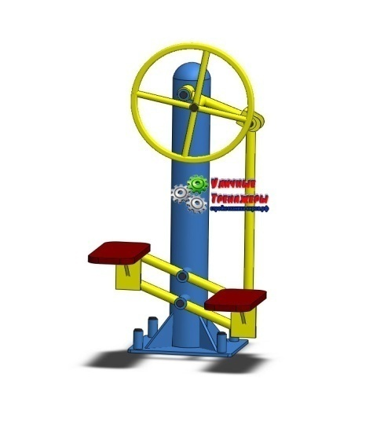 «Степ с тягой» - 1 шт.  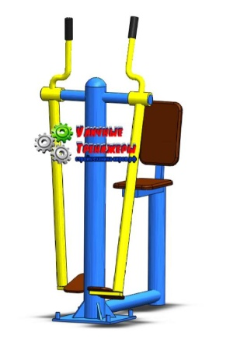 «Лыжник» 1- шт.  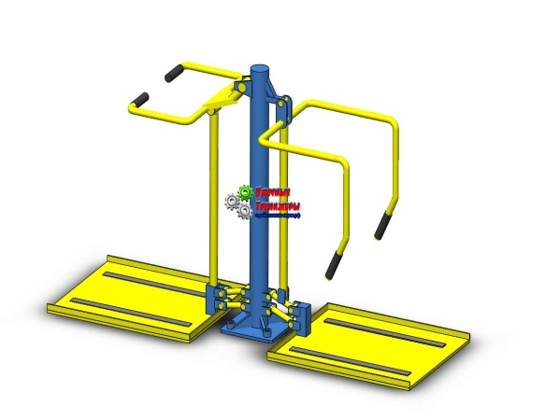Вертикальная тяга/  жим от груди – 1 шт.  Элементы для игровых зон:  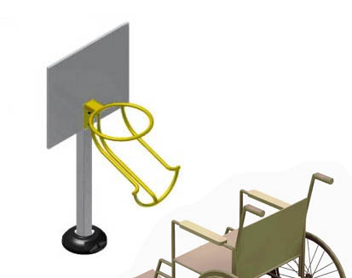  Баскетбольная стойка для инвалидов - 1 шт.  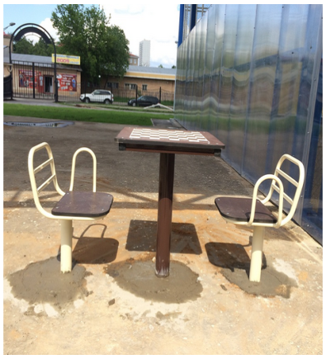 Шахматный стол со стульями  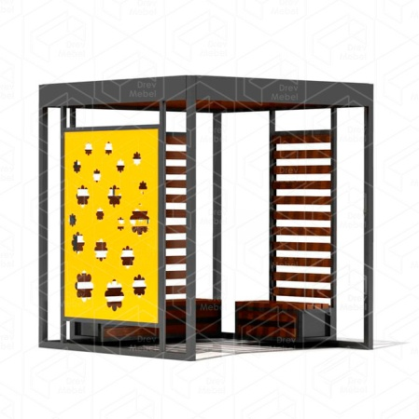Беседка  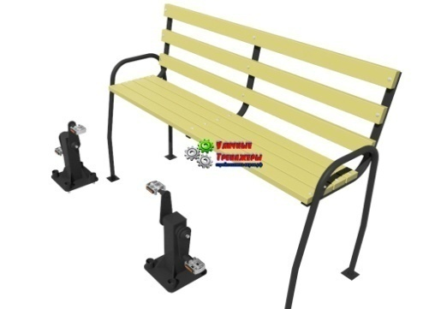Вело-скамейка парная -2 шт  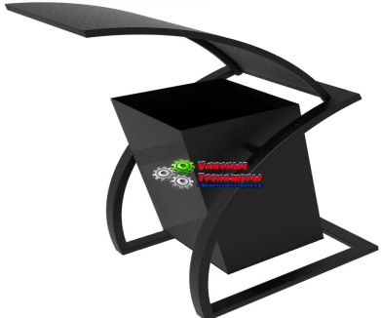 Урна – 1шт  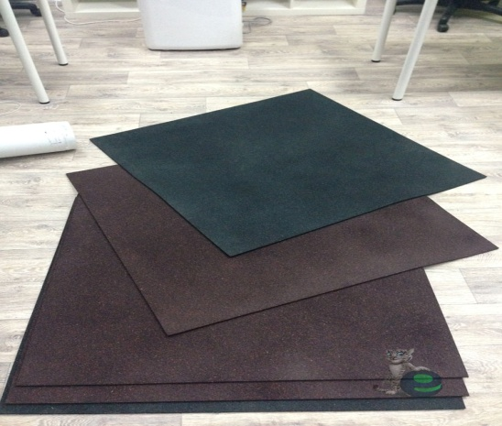  антитравматическое покрытие (спортивная зона)  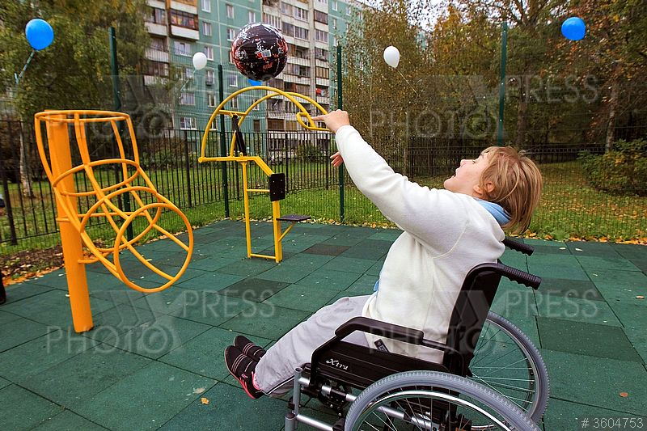  Опыт проектной деятельности нашего учреждения:  В государственном учреждении «Территориальный центр социального обслуживания населения Шумилинского района» в отделении комплексной поддержки в кризисной ситуации организована работа пункта проката технических средств социальной реабилитации (далее – ТССР). В рамках реализации гуманитарного проекта «Поможем каждому» в 2025 году пункт проката пополнился на 60 единиц (кресло-коляски, трости, ходунки, противопролежневые матрасы идругое). Привлеченные инвестиции от Посольства Республики Корея в Республики Беларусь в размере 5300$ позволили в 2025 году увеличить процент граждан, воспользовавшихся услугами пункта проката на 222% .
- Ожидаемые результаты | Повышение качества жизни обращающихся в государственное учреждения "Территориальный центр социального обслуживания населения Шумилинского района" и посещающих на постоянной основе, улучшение физического и психоэмоционального состояния людей с инвалидностью и пожилых людей, увеличение их физической активности;  формирование инклюзивной культуры;  увеличить охват пожилых граждан и инвалидов социальными услугами в форме полустационарного обслуживании на 20%;  пропагандировать работу государственного учреждения "Территориальный центр социального обслуживания населения Шумилинского района" по социальному обслуживанию населения
Валюта | USD
Общая стоимость проекта | 23 000
Средства донора | 20 000
Софинансирование | 3000
Место реализации проекта | 211259, Республика Беларусь, Витебская область, городской поселок Шумилино, ул. Юбилейная, дом 8, государственное учреждение "Территориальный центр социального обслуживания населения Шумилинского района"
- Дальнейшая деятельность по окончании проекта | Открытие инклюзивной спортивной площадки и зоны отдыха увеличит число пожилых людей и людей с инвалидностью, создав необходимую инфраструктуру и предоставив возможность проводить занятия на специально оборудованной площадке, что значительно расширит спектр предлагаемых услуг, повысит их качество и доступность, и, в конечном итоге, улучшит качество жизни целевых групп населения Шумилинского района. (ожидаемый рост на 30-50% в течение первого года), будет способствовать устойчивому интересу к здоровому образу жизни и активному досугу. Этот проект — инвестиция в здоровье, благополучие и социальную интеграцию самых уязвимых слоев населения.
- Контактное лицо | Левит Виктория Викторовна, заместитель директора тел.8 02130 57161, +375336754015

Information about the humanitarian project "Active Longevity: An Inclusive Sports and Recreation Platform" proposed for co-financing

1. Project name | «Active Longevity: an inclusive platform for sports and recreation."
2. Project implementation period | 1 year (long-term oriented)
3. The applicant organization proposing the project | State Institution "Territorial Center for Social Services of the Shumilino District."  It is a state social services institution whose activities are carried out under a Charter approved by the Shumilino District Executive Committee.
4.Physical and legal address of the organization, telephone, fax, e-mail | 211259, Republic of Belarus, Vitebsk region, Shumilino urban settlement, Yubileynaya street, house 8, tel. 8 02130 57197, tel. fax 8 02130 57190, info@shumtcson.by
5. Information about the organization | The State Institution "Territorial Center for Social Services to the Population of the Shumilino District" is a state institution of social services, the activities of which are aimed at organizing and providing social services to citizens in difficult life situations, in the forms of inpatient, semi-inpatient, non-inpatient, social services at home, as well as promoting the activation of their own efforts to prevent, overcome a difficult life situation and (or) adapt to it
6. Head of the organization | Donyush Tatyana Aleksandrovna, tel. 8 02130 57197, +375333240426
7.Target group | People with disabilities, senior citizens enrolled in the branches of the state institution "Territorial Center for Social Services for the Population of the Shumilinsky District" (115 people), as well as senior citizens, large families, people with disabilities applying for social services
8.Justification of the problem taking into account the initial situation in the region where the project is implemented | Every year, the Shumilino District Territorial Center for Social Services is visited by a large number of people: 115 people with disabilities and senior citizens enrolled in the institution's clubs and activities; citizens from large families, families raising children with disabilities; citizens who have reached the generally established retirement age; and those who find themselves in difficult life situations. Currently, the Shumilino District Territorial Center's existing infrastructure does not allow for the full realization of the Active Ageing program's potential for the following reasons:  Limited space: The existing facilities at the Territorial Social Services Centers (TSSON) are often insufficient to accommodate group activities that require ample space. This applies to activities such as:  - Physical therapy (physiotherapy) and wellness exercises, sports games, and checkers/chess: even these seemingly small games require comfortable table arrangements and clear aisles.  Lack of a stimulating environment: Existing facilities often fail to create an atmosphere conducive to an active lifestyle and a positive outlook. The lack of opportunities to conduct classes outdoors in an aesthetically pleasing and functional environment reduces participant motivation.
9. Project objectives: | Creation and arrangement of an accessible and safe sports ground to improve the quality of life and increase the physical activity of people with disabilities and senior citizens, creation of conditions for their social integration, rehabilitation and maintenance of physical and mental health, for the most comfortable stay of senior citizens and people with disabilities enrolled in clubs and clubs of interest of the state institution "Territorial Center for Social Services of the Population of the Shumilinsky District" (115 people);  increasing the coverage of elderly citizens and disabled people with social services in the form of semi-stationary care by 20%;
10. Brief summary (essence) of the project | Senior citizens and people with disabilities often face problems of physical inactivity, social isolation, and low mood and overall well-being. A lack of physical activity can exacerbate chronic diseases, slow rehabilitation, and contribute to the development of depression.  The project will enable people attending the Shumilino District Territorial Center for Social Services to increase their level of physical activity and will offer opportunities to engage in activities previously impossible or difficult to perform at the Territorial Center for Social Services, such as:  • Health walks.  • Outdoor exercise programs.  • Outdoor games.  • Seasonal sports activities.  • Outdoor social events.  Provide opportunities for regular exercise, tailored to each individual's abilities, to improve physical health, strengthen the cardiovascular system, musculoskeletal system, and motor coordination, improve psycho-emotional well-being, and reduce stress.  , Anxiety, improve mood and social activity, provide a rehabilitative effect, promote social integration, and create a space for shared activities and communication.  The project includes the following:  purchase of specialized sports equipment accessible and safe for use by seniors and people with disabilities; wheelchair-accessible exercise equipment with a low seat height, wide seats, and comfortable handrails, ensuring safe rehabilitation and cardio training, adapted for people with disabilities (examples: "Seated Chest Press," "Skier," "Step with Deadlift," etc.);  Landscaping: site preparation and equipment, installation of a trauma-safe surface that provides shock absorption, prevents injuries, and facilitates wheelchair access; installation of exercise equipment and gear;  creation of a play area: basketball court for disabled players, chess table with chairs;  Recreation areas with a spacious gazebo providing protection from the sun and precipitation, and paired bicycle benches.  Donor funds are planned to:  conduct design and survey work, purchase specialized equipment, and adapt exercise machines.  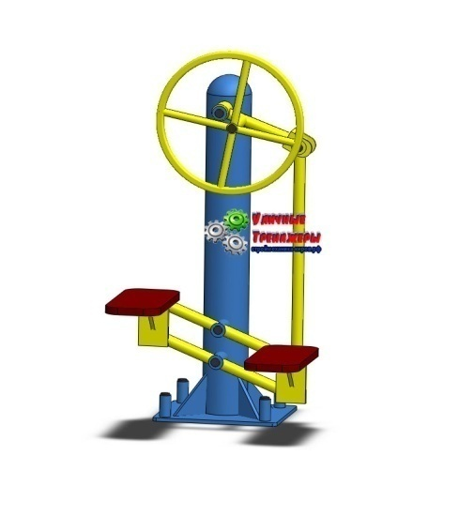 "Step with traction" - 1 pc  "Skier" 1 pc.  Vertical pull/chest press – 1 pc  Elements for play areas:  Basketball stand for disabled people - 1 pc.  Chess table with chairs  Alcove  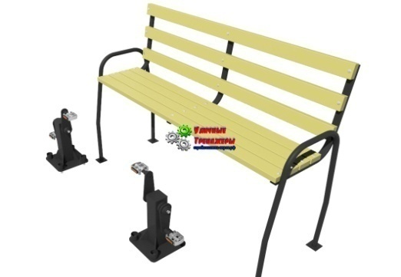 Paired bicycle bench - 2 pcs  Urn – 1 pc.  anti-traumatic coating (sports area)  Our institution's project experience:  The "Shumilino District Territorial Center for Social Service of the Population" (a state institution) operates a rental service for social rehabilitation aids (hereinafter referred to as "SRAs") within its Comprehensive Crisis Support Department. As part of the "Let's Help Everyone" humanitarian project, the rental inventory was expanded by 60 items in 2025 (including wheelchairs, canes, walkers, anti-bedsore mattresses, and other equipment). Funding of $5,300 secured from the Embassy of the Republic of Korea in the Republic of Belarus enabled a 222% increase in the number of citizens utilizing the rental service in 2025.
11. Expected results | To improve the quality of life of those who apply to and regularly attend the Shumilino District Territorial Center for Social Services, improve the physical and psycho-emotional well-being of people with disabilities and the elderly, and increase their physical activity;  to foster an inclusive culture;  to increase the coverage of semi-residential social services for senior citizens and people with disabilities by 20%;  to promote the work of the Shumilino District Territorial Center for Social Services in providing social services to the population.
Currency | USD
Total project cost | 23 000
Donor funds | 20 000
Co-financing | 3000
Project location | 211259, Republic of Belarus, Vitebsk region, Shumilino urban settlement, Yubileynaya street, house 8, state institution "Territorial center of social services for the population of the Shumilino district".
12.Further activities after completion of the project | The opening of an inclusive sports ground and recreation area will increase the number of senior citizens and people with disabilities by creating the necessary infrastructure and providing the opportunity to conduct activities on a specially equipped site. This will significantly expand the range of services offered, improve their quality and accessibility, and ultimately improve the quality of life of target groups in the Shumilino district (an expected increase of 30-50% within the first year) and will foster sustainable interest in a healthy lifestyle and active leisure. This project is an investment in the health, well-being, and social inclusion of the most vulnerable segments of the population.
13. Contact person | Levit Victoria Viktorovna, deputy director tel. 8 02130 57161, +375336754015

